# 活动副本客户端表现

|  |  |  |  |
| --- | --- | --- | --- |
| 修订日期 | 修订内容 | 版本 | 修订人 |
| 2017-06-05 | 创建 | V1.0.0 | jockerliang |
|  |  |  |  |
|  |  |  |  |
|  |  |  |  |

文档定义

|  |  |
| --- | --- |
| 文字颜色 | 定义 |
|  | 已确定内容 |
|  | 待定内容 |
|  | 标注内容 |
|  | 更新内容 |

## 简介

简单描述活动副本的客户端实现逻辑

## 设计目的

方便客户端理清思路，方便日后功能复查

## 表现逻辑

1. 由主界面“活动”按钮，打开活动界面，点击活动界面的前往按钮，可以引导玩家具体操作。当活动任务为“活动副本”时，点击“前往”按钮，通过配置使得玩家跑到主城NPC—驻军那里并弹出NPC对话界面

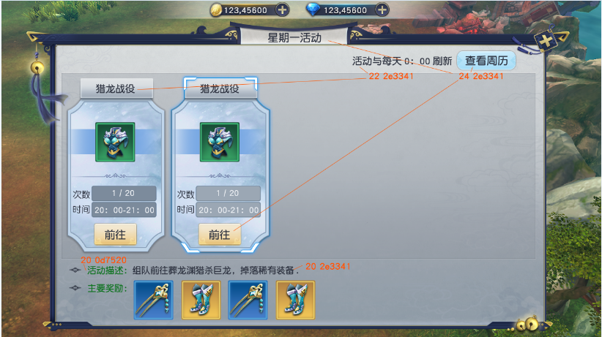

1. 通过NPC功能表，实现NPC—驻军挂载“活动副本”功能按钮，点击“活动副本”功能按钮，弹出活动副本界面

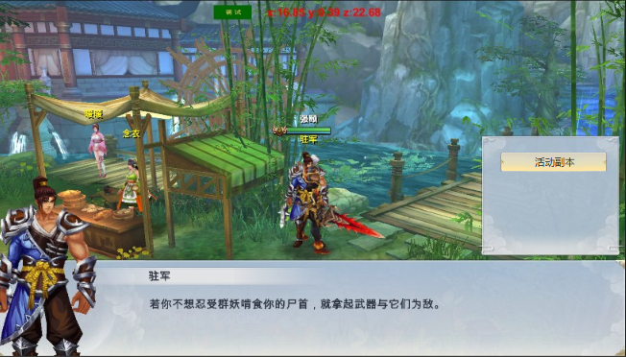

1. 通过mapManager副本类型分出“活动副本”类型，将活动副本独立出来，该类型仅显示所有的活动副本。
   1. 等级不足或不在开启时间范围内，则副本呈现灰色且显示“未开启”按钮，否则呈现亮色且显示“进入”按钮
   2. 活动副本增加显示活动开启的时间

